**Сушко Грыпина (Suszkowa Hrypina)**

30 ноября 1819 г – крещение сына Андрея (НИАБ 136-13-894, лист 103, №61/1819-р (ориг)).

**НИАБ 136-13-894:** Лист 103. **Метрическая запись №61/1819-р (ориг).**

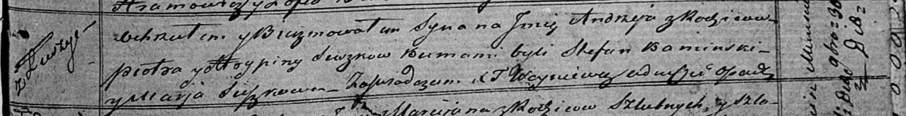

Осовская Покровская церковь. 30 ноября 1819 года. Метрическая запись о крещении.

Suszko Andrzey – сын родителей с деревни Лустичи.

Suszko Piotr – отец.

Suszkowa Hrypina – мать.

Kaminski Stefan – кум.

Suszkowa Marja – кума.

Woyniewicz Tomasz – ксёндз.